TAREA 3 Fecha 26/03/2019. Inicio de la tarea a las 17.00 h.
La Tarea 3, consistirá en la realización de distintos modelos de celosías, utilizando, como módulos para su composición, las piezas extraídas de la extrusionadora y cortadas con la matriz de corte, realizada en escayola en la actividad 2.

Los pasos seguidos fueron los siguientes:

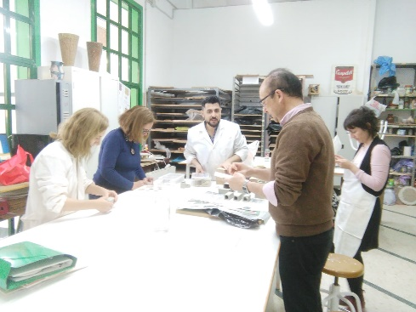
1º PASO: EXPLICACIÓN DE LA ACTIVIDAD A LOS
INTEGRANTES DEL GRUPO DE TRABAJO.

En este primer paso, se explica la actividad que vamos a realizar y se hace el reparto de tareas que conforman la misma. De esta manera, buscamos la coordinación entre las actividades y los/as integrantes del grupo. La explicación corrió a cargo de Antonio Luis Navarro. El grupo estuvo integrado por los/as docentes: Pablo Galiana, Lola Sanabria, Inés Higueras, Eva Fernández, Remedios Barragán, Auxiliadora Mauriño, Mariché Martínez y Antonio Luis Navarro.

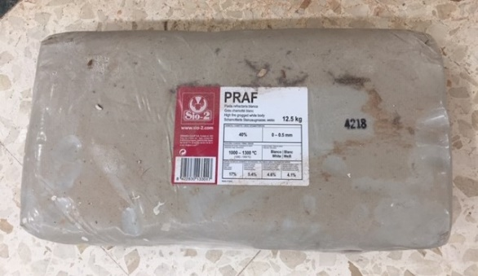
2º PASO: ELECCIÓN, CORTE Y AMASADO DE LA ARCILLA.

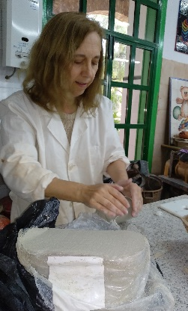
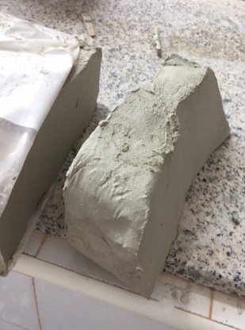
En este punto del proceso, elegímos la arcilla con la que trabajar. En este caso, trabajamos con una arcilla refractaria, chamotada.
Empleándo esta arcilla, buscamos una major resistencia y menor deformidad en las piezas elaboradas con la extrusionadora, gracias a su contenido de chamota. También facilitamos su endurecimiento por secado, mejorando su manipulación en el proceso de corte con la matríz de escayola.

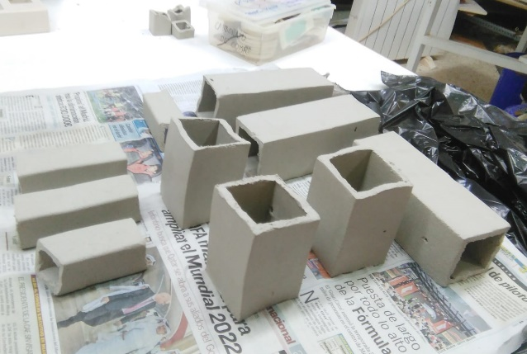
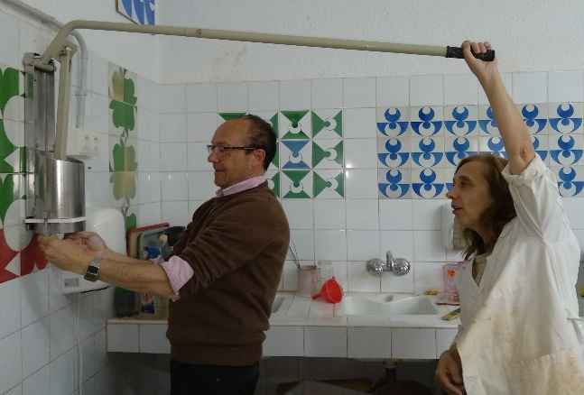

3º PASO: EXTRUSIONADO DE LA ARCILLA PARA OBTENER PIEZAS HUECAS.

En este paso, se realizaron distintas piezas fabricadas con la extrusionadora.
Se dejaron endurecer, por aireado y, así, facilitar su manipulación, a la vez que conseguimos la merma necesaria para ser introducidas en la matríz de corte.

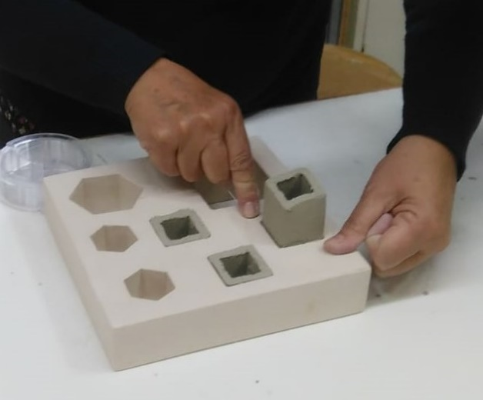
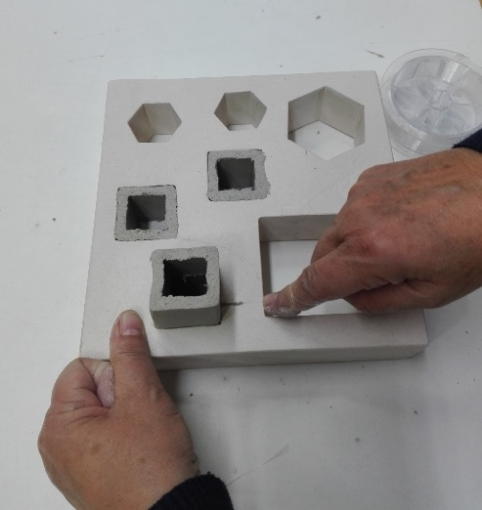

4º PASO: CORTE A TRAVÉS DE LA MATRÍZ, DE LAS PIEZAS EXTRAÍDAS POR EXTRUSIÓN.

Las piezas extraídas de la extrusionadora, que han perdido la suficiente humedad y adquirido cierta dureza como para evitar deformidades, se introducen en los huecos registrados en la matríz de escayola, y se cortan con una tanza. De esta manera obtenemos piezas con la misma altura, susceptibles de ser combinadas entre ellas para formar diseños variados de celosías. Este sistema de corte evita la deformación de las piezas huecas, al ser cortadas.

5º PASO: ELABORACIÓN DE DISTINTOS MODELOS DE CELOSÍAS, CON LAS PIEZAS EXTRAÍDAS POR EXTRUSIÓN Y CORTADAS CON LA MATRÍZ.

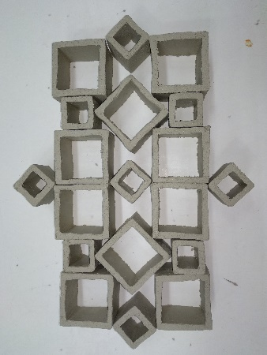
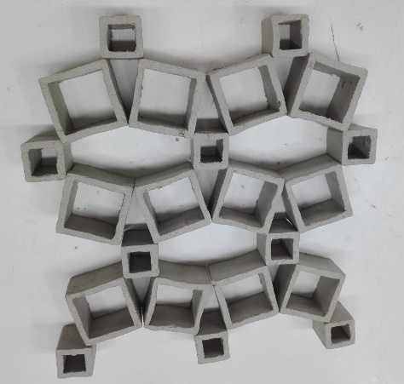
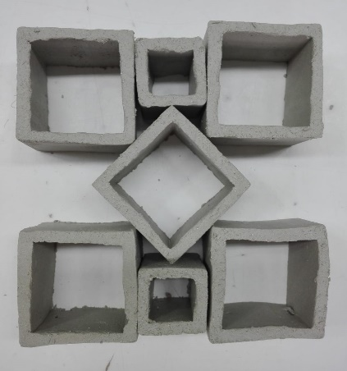

Por último, hemos elaborado distintos tipos de celosías partiendo de las piezas cortadas y que funcionaran como módulos, con los que componer redes modulares más complejas o conformar estructuras huecas o volúmenes.

